ПАЛЬЧИКОВАЯ ГИМНАСТИКА

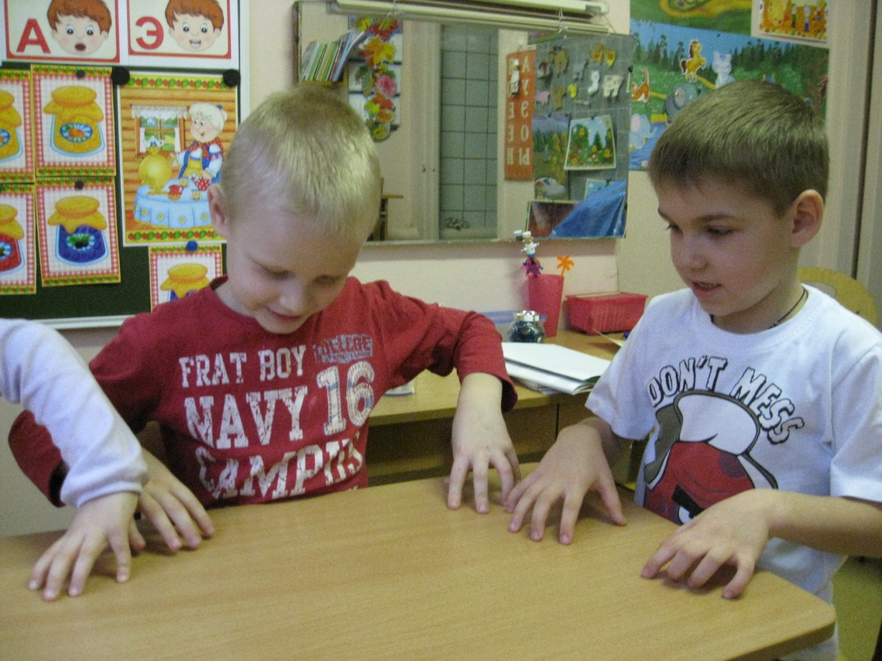

«Приготовили обед»

Сели как-то мы обедать
(Имитация движения ложкой.)
И позвали в дом соседей.
(Позвать движением ладони к себе.)
Скатерть белую накрыли,
(Движения разглаживаем скатерть.)
Ложки, вилки разложили,
(Пошаговые движения правой рукой ладонью вниз слева направо.)
Хлеб нарезали и сыр,
(Движения вверх и вниз ребром ладони.)
Приготовили гарнир,
(Резкое потирание кончиками пальцев.)
Помешали его в чашке
(Вращательные движения вперед, одна рука заходит за другую.)
И добавили колбаски.
(Из большого и указательного пальцев сделать кольца, соединить их, а потом развести в стороны, изображая круглую колбасу.)
А из фарша всем котлеты
Жарили мы без диеты.
(Ладони накладываются попеременно одна на другую.)
Посолили, поперчили,
(Мелкие движения щепотью пальцев.)
Замесили. Не забыли
(Сжимание и разжимание пальцев рук.)
Лук сердитый положить
(Показать «сбор слез» в ладонь.)
И скорее все закрыть.
(Хлопок в ладонь горизонтально.)
Наготовились, устали,
Печь пирожное не стали.
(Провести по лбу тыльной стороной руки.)

«Подарки»

Пальцы в гости к нам пришли
И подарки принесли.
Будем мы их представлять
И подарки принимать.
Вот большой, он палец мудрый,
Книгу хочет нам вручить.
Указательный придумал
Нам фонарик подарить.
Средний нам принес коробку.
Интересно, что же в ней?
Пластилин есть и бумага
И набор карандашей.
Безымянный — славный мальчик,
Всем друзьям принес он мячик.
А малыш — мизинчик
Игрушечный автомобильчик.
Скажем мы: «Спасибо, пальцы!»
И продолжим заниматься.
(Выполнять движения соответственно тексту.)

Мой Мизинчик, где ты был?
С Безымянным щи варил,
А со Средним кашу ел,
С Указательным запел.
А Большой меня встречал
И конфетой угощал.
Указательный на правой
Вел в поход нас всей оравой.
Средний брат несет рюкзак,
Безымянный ходит так,
А Мизинец стал играть:
Братьев слушать приглашать.
Правый же Большой плясал.
И на танец приглашал.
Раз-два-три-четыре пять!

На горе мы видим дом (сложите домик из ладоней: все пальцы соприкасаются кончиками – “крыша дома”)
Много зелени кругом (сделайте волнообразные движения руками)
Вот деревья, вот кусты (изобразите деревья и кусты)
Вот душистые цветы (сделайте из ладоней “бутон”)
Окружает все забор (изобразите забор. можно нарисовать пальцем в воздухе зигзагообразную линию)
За забором – чистый двор (погладьте ладонями стол или воздух)
Мы ворота открываем (изобразите открывающиеся ворота)
К дому быстро подбегаем (пальцы “побежали” по столу)
В дверь стучимся: (кулаками по столу)
тук-тук-тук.
Кто-то к нам идет на стук? (приложите ладонь к уху, как будто прислушиваетесь)
В гости к другу мы пришли
И гостинцы принесли (вытяните руки вперед, как будто что-то несете)
Дружно пальцы встали в ряд (покажите ладони)
Десять крепеньких ребят (сожмите пальцы в кулак)
Эти два – всему указка (покажите указательные пальцы)
Все покажут без подсказки.
Пальцы – два середнячка (продемонстрируйте средние пальцы)
Два здоровых бодрячка.
Ну, а эти безымянны (покажите безымянные пальцы)
Молчуны, всегда упрямы.
Два мизинца-коротышки (вытяните мизинцы)
Непоседы и плутишки.
Пальцы главные средь них (покажите большие пальцы)
Два больших и удалых (остальные пальцы сожмите в кулак)
-----------------
читаем стихотворение вслух, показывая и слегка потряхивая каждый пальчик
Раз, два, три, четыре, пять,
будем пальцы мы считать,
Пять на правой, пять на левой,
Знают это Таня с Севой.
Вместе будет их десяток,
Дружных, крепеньких ребяток.
Дел у каждого – сполна!
Мы дадим им имена.
Вот – большой, или Большак.
Помогать он всем мастак!
Живет отдельно от других.
Работать может за троих!
За ним стоит Указка.
Его конёк – подсказка.
Он нам без промедленья
Укажет путь к варенью.
Вот – Середняк, или средний,
Он третий, не последний.
Спокойный, очень сильный,
Как богатырь былинный.
Четвертый – Сиротинка,
Без имени детинка,
С наперстком оловянным
Зовется безымянным.
А пятый – Коротышка,
Проказливый мальчишка,
Шалун и привереда,
Мизинчик-непоседа!
«Весёлый человечек.»
Я – веселый человечек,
Я гуляю и пою.
Я – веселый человечек,
Очень я играть люблю. Указательные и средние пальчики обеих рук «шагают» по столу.
Разотру ладошки сильно, Растирают ладони.
Каждый пальчик покручу,
Поздороваюсь с ним сильно
И вытягивать начну. Охватывают каждый палец у основания и вращательными движениями поднимаются до ногтевой фаланги.
Руки я затем помою, Потирают ладони.
Пальчик к пальчику сложу,
На замочек их закрою
И тепло поберегу. Складывают пальцы в замок.

Этот пальчик хочет спать. (поочередно загибать пальцы к ладошке
Этот пальчик – прыг в кровать! начиная с мизинца. Затем большим пальцем
Этот пальчик прикорнул. Касаться всех остальных - «будить»);
Этот пальчик уж заснул.
Тише, тише не шуми,
Пальчики не разбуди.
Встали пальчики. Ура! (с восклицанием «Ура!» - кулачки разжать,
В детский сад идти пора. широко расставив пальцы.)
«Осень.»
Осень, осень, - трем ладошки друг о друга
Приходи! – по очереди сжимаем кулачки
Осень, осень, - трем ладошки друг о друга
Погляди! – положить ладошки на щеки
Листья желтые кружатся, - движение ладонями сверху вниз
Тихо на землю ложатся. – поглаживаем коленки
Солнце нас уже не греет, - по очереди сжимаем кулачки
Ветер дует все сильнее, - разводим одновременно ручки в разные стороны
К югу полетели птицы, - скрестить ручки и пошевелить пальчиками
Дождик к нам в окно стучится. – стучим пальчиками по ладошкам
Шапки, куртки надеваем – делаем вид
И ботинки обуваем – постучать ногами
Знаем месяцы: - похлопать ладошками по коленкам
Сентябрь, и Октябрь, и Ноябрь. - кулак, ребро, ладонь
«Мы идем в осенний лес.»
Мы идем в осенний лес. - маршируем на месте
А в лесу полно чудес! - разводим руки в стороны, «удивляемся»
Дождь вчера в лесу прошел - потряхиваем ладонями обеих рук
Это очень хорошо. - хлопаем в ладоши
Будем мы грибы искать - приставляем ладонь ко лбу, смотрят то в одну, то в другую сторону
И в корзинку собирать. - сводят руки перед собой в «корзинку»
Вот сидят маслята, - загибают по одному пальцу на обеих руках одновременно на каждое название грибочка
На пеньке – опята,
А во мху – лисички,
Дружные сестрички. - делают манящие движения руками
«Подосиновик, груздок, - грозят указательным пальцем правой руки
Полезайте в кузовок! – присесть, обнять себя руками
Ну, а ты, мухомор, - встаем, разводим руками в стороны
Украшай осенний бор!
«Осень.»
Ветер северный подул, - подуть на пальцы
все листочки с липы сдул с-с-с – смахивать руками, будто сдувает листочки
Полетели, закружились и на землю опустились. - ладони зигзагами плавно опустить на стол
Дождик стал по ним стучать кап-кап-кап – постучать пальцами по столу
Град по ним заколотил,
Листья все насквозь пробил, - постучать кулачками по столу
Снег потом припорошил, - плавные движения вперед-назад кистями
Одеялом их накрыл. - ладони прижать крепко к столу
«Осень.»
Ветер по лесу летал, (Плавные, волнообразные движения ладонями)
Ветер листики считал:
Вот дубовый,
Вот кленовый ( Загибать по одному пальчику)
Вот рябиновый резной,
Вот с березки – золотой,
Вот последний лист с осинки
Ветер бросил на тропинку ( Спокойно уложить ладони на стол)

«Домашние птицы.»
Во дворе стоит забор,
За забором птичий двор. (Руки на столе: правая – ладонью вниз, левая – сжата в кулак; поочередно меняем положение рук)
Тут галдеж и суета
Начинается с утра: (Ударяем правой рукой, сжатой в кулак, в ладошку левой руки, затем меняем положение).
Кукарекают, гогочут,
Громко крякают, болбочут (Последовательно соединять пальцы обеих рук с большими).
Гуси, утки, индюки,
Курицы и петухи. (Соединять одноименные пальцы рук, начиная с больших).
***
Есть у курицы цыплёнок, (Большие пальцы поочерёдно касаются остальных, начиная с мизинца).
У индюшки – индюшонок,
А у утки есть утёнок,
У каждой мамы малыши
Все красивы, хороши! Показывают пальчики, играя ими.

«На водопой»
Жарким днем лесной тропой («шагают» по столу).
Звери шли на водопой.
За мамой лосихой топал лосенок, (На каждое двустишие разгибают
За мамой лисицей крался лисенок, по одному пальчику, начиная с мизинца).
За мамой ежихой катился ежонок,
За мамой медведицей шел медвежонок,
За мамою белкой скакали бельчата,
За мамой зайчихой косые зайчата, (Делают «ушки» «шагают» по столу).
Волчиха вела за собою волчат,
Все мамы и дети напиться хотят.
«Хитрая лисичка»
Разминаем пальчики: раз, два, три! ( Сжимать и разжимать пальчики. «Бегут» по столу.
Разминаем пальчики, ну-ка посмотри
Вот бежит лисичка, раз, два, три! Выражение лица очень хитрое)
Хитрая лисичка, ну-ка посмотри!
Лепим, лепим личико, раз, два, три! (Движения по тексту)
Что же получилось? Ну-ка посмотри!
Хитрая лисичка-вот она!
Рыжая сестричка хороша!
Вот лисичка злая, ой-ой-ой! ( Движения по тексту)
От нее скорее убегу домой.
У лисички нашей грустный вид,
Сидит одна лисичка и грустит.
Улыбнись лисичка, погляди на нас,
Тебя мы не оставим ни на час!
«Хозяйка однажды с базара пришла»

(Координация речи с движением, развитие тонкой моторики, чувства ритма.)
Логопед приглашает детей пройти на ковер.
Хозяйка однажды с базара пришла,
Приседают, «шагают» пальцами по ковру.
Хозяйка с базара домой принесла
Загибают по одному пальцу на название на руках.
Картошку, капусту, морковь, горох
Петрушку и свеклу. Ох! Хлопок.
Вот овощи спор завели на столе-
Попеременно ударяют кулачками и хлопают в ладоши.
Кто лучше, вкусней и нужней на земле
Загибают по одному пальцу на название на руках.
Картошка? Капуста? Морковь? Горох? Петрушка иль свекла? Ох!... Хлопок.
Хозяйка тем временем ножик взяла
Стучат ребром ладони.
И ножиком этим крошить начала
Картошку, капусту, морковь, горох, петрушку и свеклу.
Загибают по одному пальцу на название на руках. Ох! Хлопок.
Накрытые крышкою, в душном горшке
Кипели, кипели в крутом кипятке Складывают руки накрест.
Картошка, капуста, морковка, горох,
Петрушка и свекла.
Загибают по одному пальцу на название на руках. Ох! Хлопок.
И суп овощной оказался неплох!
Показывают, как едят суп.

«Осень, осень»
Осень, осень, трем ладошки друг о друга
Приходи! зажимаем кулаки по очереди
Осень, осень, трем ладошки друг о друга
Погляди! ладони на щеки
Листья желтые кружатся, плавное движение ладонями
Тихо на землю ложатся. ладони гладят по коленям
Солнце нас уже не греет, сжимаем и разжимаем кулаки по очереди
Ветер дует все сильнее, синхронно наклоняем руки в разные стороны
К югу полетели птицы, «птица» из двух скрещенных рук
Дождик к нам в окно стучится. барабанить пальцами по ладоням
Шапки, куртки надеваем имитируем
И ботинки обуваем. топаем ногами
Знаем месяцы: ладони стучат по коленям
Сентябрь, и Октябрь, и Ноябрь. кулак, ребро, ладонь

«Две курицы»
В сарае две курицы жили (Большие пальцы поднимаем, сгибаем-разгибаем в ритме текста)
Цыплят на прогулку водили
Цыплят на прогулку водили (Постепенно разгибаем остальные пальцы)
За каждой ходили четыре ребёнка,
Четыре красивых послушных цыплёнка.
Четыре красивых цыплёнка (Дотрагиваемся подушечкой большого пальца до кончиков остальных пальцев в ритме текста)
Цыплята любили все вместе гулять,
Толкаться, пищать, червячков искать.
Толкаться, пищать, червячков искать (Пальцы переплетаем, быстро ими шевелим)
Как только стемнеет – все к мамам бегут, (Пальцы сгибаем, прижимаем к ладони)
Прижмутся друг к другу и сразу заснут.

« Снежок»

Раз, два, три, четыре, Загибают пальчики, начиная с большого
Мы с тобой снежок слепили. «Лепят», меняя положение ладоней
Круглый, крепкий, очень гладкий Показывают круг, сжимают ладони Вместе,гладят одной ладонью другую
И совсем – совсем не сладкий. Грозят пальчиком
Раз – подбросим. Смотрят вверх, подбрасывают
воображаемый снежок
Два – поймаем. Приседают, ловят воображаемый снежок
Три – уроним Встают, роняют воображаемый снежок
И… сломаем. Топают

«На дворе мороз»
На дворе у нас мороз.
Чтобы носик не замёрз,
Надо ножками потопать
И ладошками похлопать. (Дети хлопают себя ладонями по плечам и топают ногами.)
А теперь представим лето.
Речка солнышком согрета.
Мы плывём, плывём, плывём,
Дно ногами достаём. (Плавательные движения руками.)
Мы выходим из речушки
Направляемся к опушке. (Ходьба на месте.)
«Снеговик»
Давай, дружок, смелей, дружок Хлопки
Кати по снегу свой снежок - Показать руками, как лепим снежок.
Он превратится в толстый ком Сомкнуть и округлить кисти рук
И станет ком снеговиком. Обвести руками в воздухе две окружности
Его улыбка так светла! Хлопки
Два глаза… шляпа…нос…метла… Показывать по тексту
Но солнце припечет слегка - Ладонь правой руки приложить к левой,
пальцы растопырить (солнце)
Увы! – и нет снеговика. Развести руками.

« Снежинки»

Ла-ла-ла, ла-ла-ла,
Туча по небу плыла.
Пальцы обеих рук соединить подушечками и округлить в форме шара (туча).
Вдруг из тучи над землёй
Полетел снежинок рой.
Руки поднять вверх, пальцы развести в стороны. Поворачивать кисти, медленно опуская руки (снежинки летят).
Ветер дунул, загудел –
Подуть на кисти рук (губы округлить и слегка вытянуть вперёд).
Рой снежинок вверх взлетел.
Встряхнуть кистями рук, поднимая вверх, вращать ими (снежинки летят).
Ветер с ними кружится,
Может быть подружится.
Вращать кистями, попеременно скрещивая руки.

«На елке»

Мы на ёлке веселились, Ритмичные хлопки в ладоши
И плясали, и резвились. Ритмичные удары кулачками
После добрый Дед Мороз «Шагают» средним и указательным
Нам подарки преподнёс. Пальцами обеих рук по столу
Дал большущие пакеты, «Рисуют» руками большой круг
В них же – вкусные предметы: Делают ритмичные хлопки
Конфеты в бумажках синих, Загибают на обеих руках
Орешки рядом с ними, большого пальчики, начиная с
Груша,
Яблоко, один
Золотистый мандарин.

«Мы ребята мастера»
Стул сломали мы вчера пальцы одной руки приставить
к локтю другой руки
Мы – ребята – мастера указать на себя
Молотком тук-тук стучали постучать кулак об кулак
Гвозди долго забивали- стучать кулаком об указательный палец
Получилось как-то криво рука по диагонали
Отпилили мы красиво имитировать движения
Зачищали шкуркой долго тереть ладонь о ладонь
Покрывали лаком стойким имитировать движения
Верх узором украшали , рисуем в воздухе
Папу посмотреть позвали приложить ладонь ко лбу

«Зима.»
Раз, два, три, четыре, пять, (загибать пальчики по одному)
Мы во двор пришли гулять.
Бабу снежную лепили. (имитировать лепку комков)
Птичек крошками кормили, (крошить хлебушек всеми пальчиками)
С горки мы потом катались. (вести указательным пальцем правой руки по ладони левой руки)
А еще в снегу валялись. (класть ладошки на стол то одной, то другой стороной)
Все в снегу домой пришли, (отряхивать ладошки)
Съели суп и спать легли. (производить движения воображаемой ложкой, положить руки под щеку).
.

